|  |
| --- |
| Aalholm Slot  Aalholm Parkvej 4  4880 Nysted  E-mail: [slot@aalholmslot.dk](mailto:slot@aalholmslot.dk)  CVR nr. 19889890 |

# Justering af miljøtilladelse

Guldborgsund Kommune meddelte d. 31.03.2020 § 16 b miljøtilladelse til en udvidelse af fasanholdet og produktionsanlægget på Enghavevej 31.

Efter miljøtilladelsen er meddelt er der i samarbejde med nærmeste nabo fundet en let ændret placering af en del af produktionsanlægget, således at dette ikke påvirker naboens udsigt så meget. Nederst er kortbilag, der viser placeringen i tilladelsen af 31.03.2022 og den nye placering.

Der er indsendt en scenarieberegning, skema 224433 af 07.04.2022, som viser, at alle krav til BAT, ammoniakemission, lugt m.m. fortsat er overholdt. Den ændrede placering af en del af det nye produktionsanlæg har således kun betydning for ansøger og de 2 naboer, der har været involveret i forslaget til den nye placering

Det er Guldborgsund Kommunes vurdering, at den ønskede ændring af placeringen er uden miljømæssig betydning, og at miljøtilladelsen meddelt d. 03.31.2022 fortsat er fuldt dækkende for den ansøgte produktion. Der skal derfor ikke ansøges om ændring/tillæg til miljøgodkendelsen.

Afgørelsen er truffet i henhold til § 47 i husdyrbrugloven[1] og kan ikke påklages til anden administrativ myndighed. Afgørelsen annonceres på DMA (miljøstyrelsens side for digital miljøadministration).

|  |  |
| --- | --- |
| Med venlig hilsen |  |
| Mette Wolthers  Teknikumingeniør |  |

**Placering jf. miljøtilladelse af 31.03.2022**

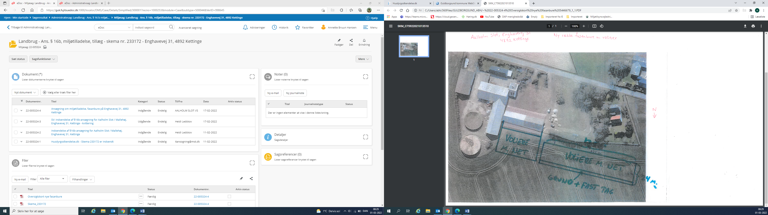

**Ny placering**

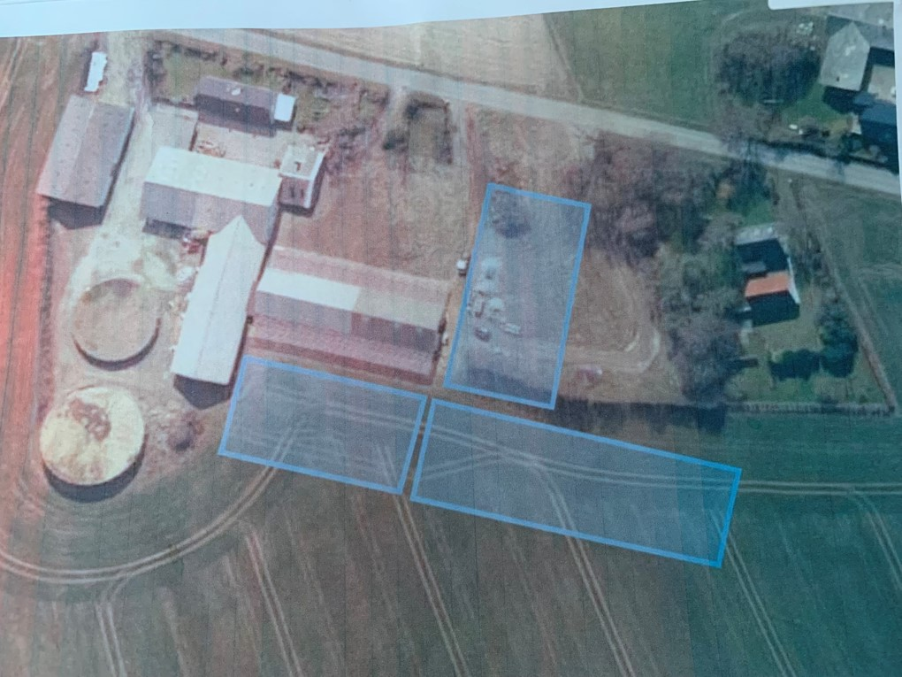

**Lovgrundlag**

§ 47. Tilsynsmyndigheden kan undlade at behandle forhold, som den anser for at være af underordnet betydning for de formål, som loven skal varetage, jf. § 1.

Stk. 2. Tilsynsmyndighedens afgørelse efter stk. 1 kan ikke påklages til anden administrativ myndighed.

**Kopi til:**

Heidi Ledskov, VKST, via [hsl@vkst.dk](mailto:hsl@vkst.dk)

Henrik Friis, Enghavevej 29, 4892 Kettinge, via [henrik.friis@clematide.dk](mailto:henrik.friis@clematide.dk)

Stine Løje Clausen, Enghavevej 26, 4892 Kettinge, via stineloje94@hotmail.com

1. Lov om husdyrbrug og anvendelse af gødning m.v. nr. 1572 af 20. december 2006 jf. lovbek. nr. 520 af 1. maj 2019